Регистрационный номер____________

Дата поступления__________________

Информационная карта участника
муниципального этапа краевого профессионального конкурса
«Воспитатель года Кубани» в 2025 году

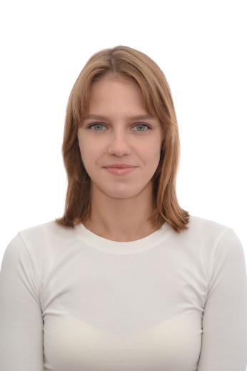
Бирюк

Мария Владимировна

1. Общие сведения
Муниципальное образование |  | Каневской район
Населенный пункт |  | станица Каневская
Дата рождения (день, месяц, год) |  | 05.12.1997г.
Место рождения |  | Город Ессентуки, Ставропольский край
2. Работа
Место работы (наименование образовательного учреждения в соответствии с уставом) |  | Муниципальное бюджетное дошкольное образовательное учреждение детский сад № 10 муниципального образования Каневской район
Занимаемая должность |  | Воспитатель
Общий трудовой и педагогический стаж (полных лет на момент заполнения анкеты) |  | 6 лет / 6 лет
В каких возрастных группах в настоящее время работаете |  | подготовительная к школе группа (6 – 7 лет)
Аттестационная категория |  | первая
Почетные звания и награды (наименования и даты получения) |  | нет
Послужной список (места и стаж работы за последние 5лет) |  | декабрь 2018г. – март 2022г. – воспитатель ДСКВ №172 г. Краснодар;  март 2022г. – воспитатель МБДОУ детский сад №10 ст. Каневская
3. Образование
Название, год окончанияучреждения профессионального образования, факультет |  | ФГБОУ высшего образования «Кубанский государственный университет физической культуры, спорта и туризма» г. Краснодар, 2022г.
Специальность, квалификация по диплому |  | Бакалавр
Дополнительное профессиональное образование (за последние три года) |  | _________
Основные публикации, брошюры, книги |  | _________
4. Общественная деятельность
Членство в Профсоюзе (наименование, направление деятельности и дата вступления) |  | Общероссийский профсоюз образования,  с 01.07.2022г.
Участие в других общественных организациях (наименование, направление деятельности и дата вступления) |  | _________
Участие в работе методического объединения |  | _________
Участие в разработке и реализации муниципальных, региональных, федеральных, международных программ и проектов (с указанием статуса участия) |  | __________
5. Досуг
Хобби |  | Кулинария,путешествия, рукоделие
6. Контакты
Рабочий адрес с индексом |  | 353730, Краснодарский край, Каневской район, станица Каневская, ул. Ленина 52
Домашний адрес с индексом |  | 353730, Краснодарский край, Каневской район, станица Каневская, ул. Коллективная 1 кв.17
Рабочий телефон с междугородним кодом |  | 8-86164- 7-53-43
Домашний телефон с междугородним кодом |  | -
Мобильный телефон |  | 8-918-37-60-740
Рабочая электронная почта |  | madou10kns@mail.ru
Личная электронная почта |  | mashavladimirovna1997@gmail.com
Адрес личного сайта в Интернете |  | _______
Адрес сайта ДОУ в Интернете |  | https://kanev-sad10.ru/
7. Документы
Паспорт (серия, номер, кем и когда выдан) | 03 19 307957 ГУ МВД России по Краснодарскому краю, 09.07.2019г.
ИНН | 233410587390
Свидетельство пенсионного государственного страхования | 158-237-135 73
8. Профессиональные ценности
Педагогическое кредо участника |  | «Чтобы достичь цели, нужно, прежде всего, к ней идти». Ребенок - это не сосуд, который надо заполнить, а огонь, который надо зажечь!
Почему нравится работать в образовательной организации, реализующей программы дошкольного образования |  | Я могу быть нужной и полезной детям. Я пытаюсь помочь маленьким детям войти в мир знаний. Моя работа даёт мне возможность каждый день соприкасаться с миром детства. Профессию воспитателя не выбирают. Выбирает она! В детском саду каждый день не похож на предыдущий. Здесь можно творить, придумывать, реализовывать новые проекты и развивать педагогические способности.
Профессиональные и личностные ценности наиболее близкие участнику |  | Как современный педагог иду в ногу со временем. Одним из важнейших факторов, влияющих на профессионализм воспитателя, является, на мой взгляд, самообразование.
В чем, по мнению участника, состоит основная миссия воспитателя |  | Современный педагог должен быть не просто гарантом знаний для детей, а дать им тот фундамент, с помощью которого ребенок может пойти дальше. Воспитать в ребёнке Человека – благородного, доброго, честного и справедливого, самостоятельного и трудолюбивого.
9. Приложение
Интересные сведения об участнике, не раскрытые предыдущими разделами (не более 500 слов)

В свою профессию Мария Владимировна пришла, благодаря своему воспитателю Левченко Вере Ильиничне, на которую с детства мечтала быть похожей. Мария Владимировна осуществила свою мечту, поступила в педагогический колледж, по окончании поступила в высшее учебное заведение КГУФКСТ город Краснодар.
Мария Владимировна всей душой любит свою профессию, считает, что лучше детской улыбки нет ничего на свете. Она очень добрый,отзывчивый и целеустремленный человек. Мария Владимировна считает, что быть воспитателем –это быть в первую очередь человеком и научить быть человеком ребенка.
10. Подпись
Правильность сведений, представленных в информационной карте,подтверждаю:
_______________(Бирюк Мария Владимировна)
(подпись)(фамилия, имя, отчество участника)

